Api_Externas  
  
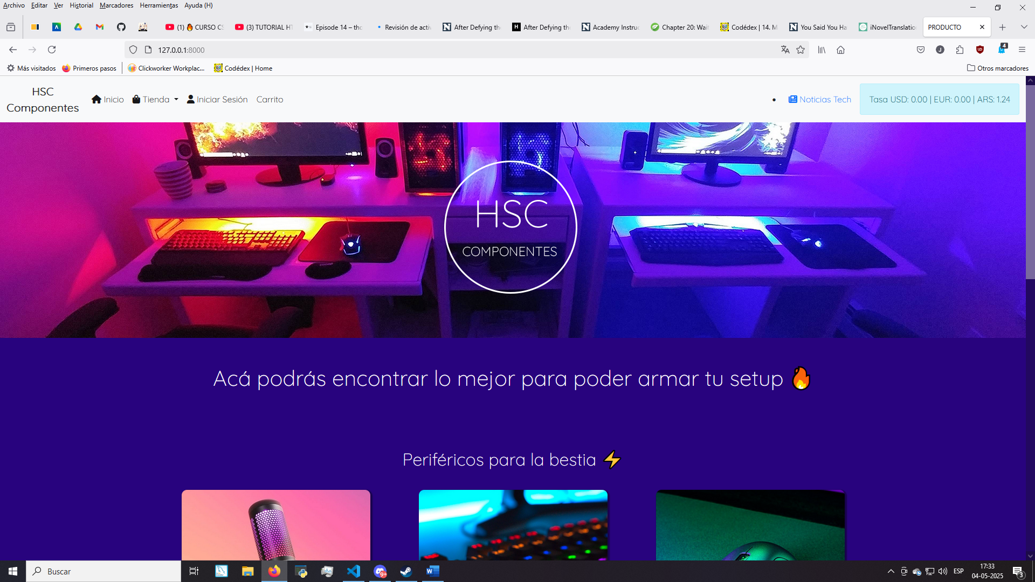

Seguridad en Api

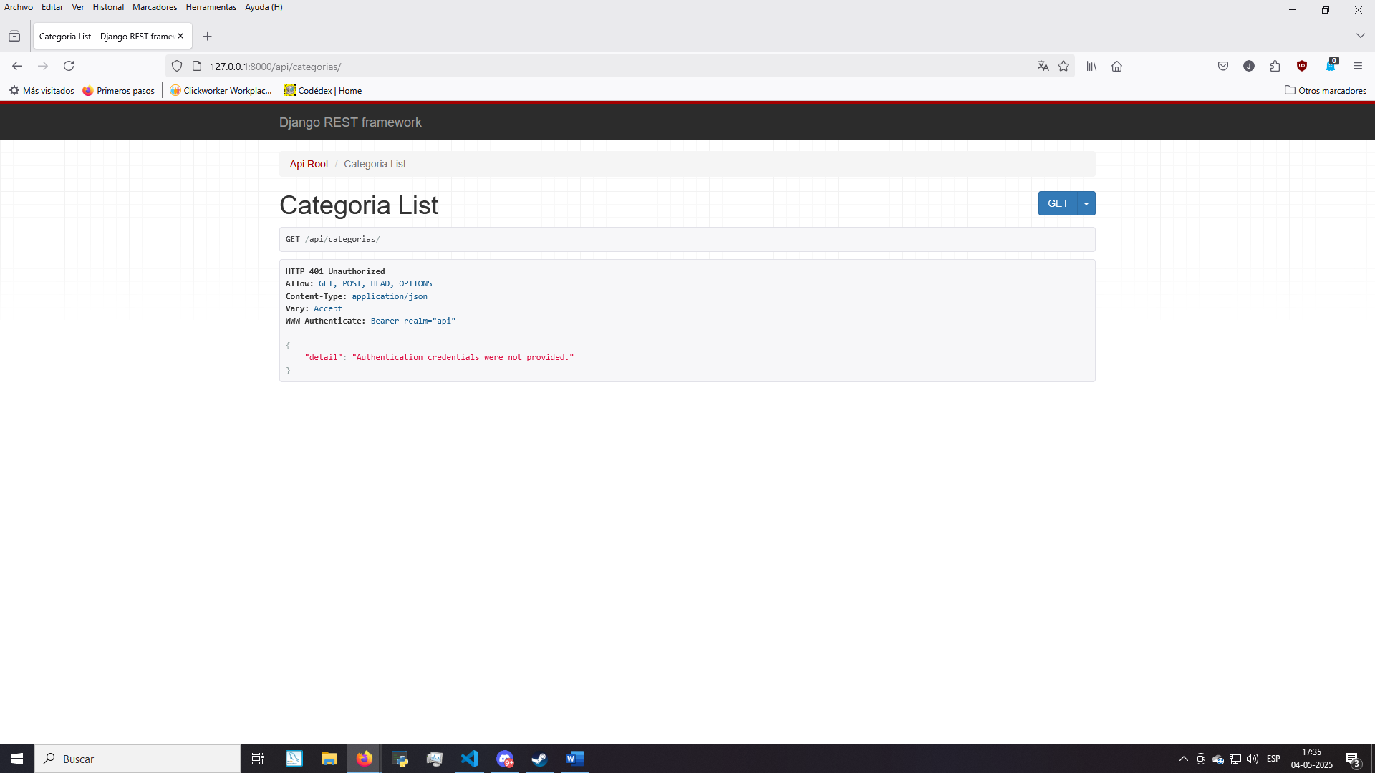

Tokens  
  
